**BỘ LAO ĐỘNG - THƯƠNG BINH VÀ XÃ HỘI**

**TRƯỜNG CAO ĐẲNG CÔNG NGHỆ BÁCH KHOA HÀ NỘI**



**SV (nhóm) thực hiện: Phạm Minh Thiện**

**MSSV:2309620031**

**Lớp:2623cntt01**

**GVHD:Nguyễn Thị Huyền**

**BÁO CÁO THỰC TẬP CHUYÊN ĐỀ**

**Game 2d sinh viên HPC phiêu lưu ký**

**Hà Nội, tháng........năm 20...**



**Hà Nội, tháng........năm 20...**

**BÁO CÁO THỰC TẬP CHUYÊN ĐỀ**

**Game 2d sinh viên HPC phiêu lưu ký**

**BỘ LAO ĐỘNG - THƯƠNG BINH VÀ XÃ HỘI**

**TRƯỜNG CAO ĐẲNG CÔNG NGHỆ BÁCH KHOA HÀ NỘI**

**KẾ HOẠCH THỰC TẬP**

Họ và tên SV:Phạm Minh Thiện Lớp-khóa:2623cntt01

MSSV:2309620031

Số ĐT:0346672692 Email:phamminhthiencntt01@gmail.com

**1. Nội dung thực tập: Game 2d sinh viên HPC phiêu lưu ký**

**2. Nhiệm vụ cá nhân:**

|  |  |  |  |
| --- | --- | --- | --- |
| **Stt** | **Họ và tên** | **Nhiệm vụ** | **Ghi chú** |
| 1 | Phạm Minh Thiện | Tất cả |  |

**3. Kế hoạch chi tiết**

|  |  |  |  |
| --- | --- | --- | --- |
| **Buổi/ngày thực hiện** | **Công việc** | **Kết quả đạt được *(theo tỷ lệ %)*** | **Ghi chú** |
| B.1/ | Tìm hiểu cơ bản về công việc | 100 |  |
| B.2/ | Phân tích và thiết kế hệ thống | 100 |  |
| B.3/ | Bắt đầu tạo game | 100 |  |
| B.4/ | Thêm các chức năng cần thiết | 100 |  |
| B.5/ | Hoàn thành bản báo cáo | 100 |  |
| B.6/ | Nộp bài | 100 |  |
|  |  |  |  |

*Hà Nội, ngày tháng năm 20*

**Xác nhận của GV hướng dẫn Trưởng nhóm**

*(ký, ghi rõ họ và tên) (ký, ghi rõ họ và tên)*

**NỘI DUNG**

*Hà Nội, ngày tháng năm 20*

*(sinh viên ký, ghi đầy đủ họ và tên)*

**MỤC LỤC**

**CHƯƠNG 1. GIỚI THIỆU BÀI TOÁN**

1.Đặt vấn đề

2.Bài toán giải quyết

3.Khảo sát hệ thống

4.Phát biểu bài toán

5.Hạn chế

6.Đề xuất giải pháp

**CHƯƠNG 2. PHÂN TÍCH HỆ THỐNG**

1.Biểu đồ ca sử dụng

2.Mô tả ca sử dụng

3.Biểu đồ tuần tự

4.Biểu đồ hoạt động

5.Biểu đồ lớp

**CHƯƠNG 3: THIẾT KẾ HỆ THỐNG**

1.Thiết kế cơ sở dữ liệu

2.Thiết kế khái niệm

3.Thiết kế logic

**CHƯƠNG 1. GIỚI THIỆU BÀI TOÁN**

1 Đặt vấn đề

Trong thời đại công nghệ hiện nay, trò chơi điện tử đã trở thành một ngành công nghiệp phát triển mạnh mẽ, đóng vai trò quan trọng trong lĩnh vực giải trí. Trong đó, các trò chơi 2D tuy đơn giản nhưng lại có sức hút riêng nhờ vào lối chơi dễ tiếp cận, đồ họa nhẹ nhàng và khả năng sáng tạo không giới hạn.

Tuy nhiên, việc phát triển một trò chơi 2D chất lượng không chỉ dừng lại ở khâu ý tưởng mà còn đòi hỏi sự hiểu biết về kỹ thuật, phân tích hệ thống và thiết kế quy trình hợp lý. Đối với những người mới bắt đầu, đây là một thử thách lớn khi cần cân bằng giữa mục tiêu giải trí và tính khả thi của dự án.

Với mong muốn tìm hiểu sâu hơn về quy trình xây dựng một trò chơi 2D, đồng thời áp dụng các kỹ năng phân tích kỹ thuật và quản lý dự án, nhóm phát triển đã quyết định xây dựng một trò chơi 2D cơ bản nhưng vẫn đảm bảo tính hấp dẫn. Trò chơi này tập trung vào cơ chế chiến đấu, qua màn và cải thiện trải nghiệm của người chơi thông qua các tính năng như bản đồ và hệ thống quái vật.

**2 Bài toán giải quyết**

Dự án hướng tới việc giải quyết các vấn đề sau:

• Xây dựng một trò chơi 2D với các yếu tố cơ bản: bản đồ, nhân vật người chơi, quái vật và hệ thống qua màn.

• Đảm bảo trò chơi có tính tương tác cao, bao gồm khả năng di chuyển, chiến đấu, và qua màn dựa trên các điều kiện cụ thể.

• Tạo ra giao diện thân thiện, dễ sử dụng, phù hợp với người chơi mới làm quen.

• Tích hợp hệ thống đăng ký và đăng nhập người chơi, đảm bảo bảo mật cơ bản.

**3 Khảo sát hệ thống**

Để xây dựng trò chơi, nhóm phát triển đã thực hiện khảo sát các yếu tố chính sau:

• Người chơi: Nhân vật người chơi có thể di chuyển qua lại trong bản đồ, tấn công quái vật, và nhận sát thương từ các đợt phản công của chúng.

• Quái vật: Các quái vật được lập trình hành vi cơ bản như di chuyển theo người chơi hoặc tấn công trong tầm nhìn.

• Bản đồ: Một hoặc nhiều bản đồ được thiết kế, bao gồm các khu vực khác nhau, các điểm checkpoint hoặc vật phẩm hỗ trợ.

• Hệ thống chiến đấu: Người chơi có thể thực hiện các hành động tấn công, phòng thủ, hoặc né tránh trong thời gian thực.

• Qua màn: Điều kiện qua màn được thiết lập, ví dụ: tiêu diệt tất cả quái vật hoặc đạt đến một vị trí xác định.

**4 Phát biểu bài toán**

Phát triển một trò chơi 2D đơn giản nhưng đầy đủ các yếu tố cơ bản nhằm phục vụ mục đích học tập và giải trí, cụ thể:

• Tạo ra hệ thống nhân vật người chơi với khả năng di chuyển, tấn công và tương tác với quái vật.

• Thiết kế bản đồ đa dạng, cung cấp trải nghiệm chơi mượt mà và hấp dẫn.

• Xây dựng cơ chế chiến đấu trực quan, có độ khó tăng dần để duy trì hứng thú cho người chơi.

• Cung cấp giao diện dễ sử dụng, tương thích tốt trên các nền tảng phổ biến.

**5 Hạn chế**

+Dự án hiện có một số hạn chế như sau:

• Đồ họa cơ bản: Chỉ tập trung vào thiết kế đơn giản, không đầu tư vào hiệu ứng phức tạp.

• Hạn chế nền tảng: Chỉ hỗ trợ trên máy tính, chưa triển khai trên các nền tảng di động hoặc trình duyệt web.

• Tương tác đơn người chơi: Không có chế độ chơi đa người hoặc tương tác trực tuyến.

• Thời gian phát triển ngắn: Do hạn chế về thời gian, nhiều tính năng nâng cao chưa được tích hợp, như hệ thống nâng cấp vũ khí hoặc trí tuệ nhân tạo (AI) phức tạp.

**6 Đề xuất giải pháp**

+Để giải quyết các vấn đề và hạn chế nêu trên, nhóm phát triển đề xuất các giải pháp sau:

-Sử dụng công cụ phát triển phù hợp: Chọn Unity hoặc GameMaker Studio để tối ưu hóa quy trình phát triển, tận dụng thư viện có sẵn để tiết kiệm thời gian.

-Xây dựng hệ thống điều khiển đơn giản: Tập trung vào việc tạo trải nghiệm mượt mà thông qua các phím điều khiển cơ bản, giúp người chơi dễ dàng làm quen.

-Tích hợp cơ chế tăng độ khó: Thiết kế quái vật và bản đồ với độ khó tăng dần để tạo thử thách cho người chơi.

-Kiểm tra chất lượng: Thực hiện kiểm tra và tinh chỉnh để đảm bảo trò chơi hoạt động ổn định trên các cấu hình máy tính phổ biến.

-Hướng tới khả năng mở rộng: Đặt nền tảng để có thể bổ sung thêm các tính năng mới trong tương lai như hệ thống nâng cấp nhân vật hoặc chế độ đa người chơi.

**CHƯƠNG 2. PHÂN TÍCH HỆ THỐNG**

**1 Xác định biểu đồ Use Case tổng quát**

Tác nhân chính

**1.Người chơi (Player)**

-Đăng ký tài khoản.

-Đăng nhập vào hệ thống.

-Chọn màn chơi và tham gia chơi.

-Xem bảng xếp hạng.

**2.Admin**

-Quản lý tài khoản người chơi (thêm, sửa, xóa tài khoản).

-Quản lý bảng xếp hạng (kiểm tra, điều chỉnh điểm số).

*Các Use Case chính

**1.Đăng ký tài khoản**

-Người chơi tạo tài khoản mới với thông tin gồm tên, email, mật khẩu.

**2.Đăng nhập**

-Người chơi sử dụng tài khoản đã đăng ký để truy cập vào trò chơi.

**3.Chọn màn chơi**

-Người chơi chọn màn chơi từ danh sách để tham gia.

**4.Quản lý tài khoản**

-Admin kiểm tra danh sách tài khoản người chơi.

-Thêm, sửa, xóa tài khoản nếu cần.

**5.Quản lý bảng xếp hạng**

-Admin theo dõi bảng xếp hạng, điều chỉnh điểm hoặc xử lý sai sót.

**6.Xem bảng xếp hạng**

-Người chơi xem thứ hạng của mình và các người chơi khác.

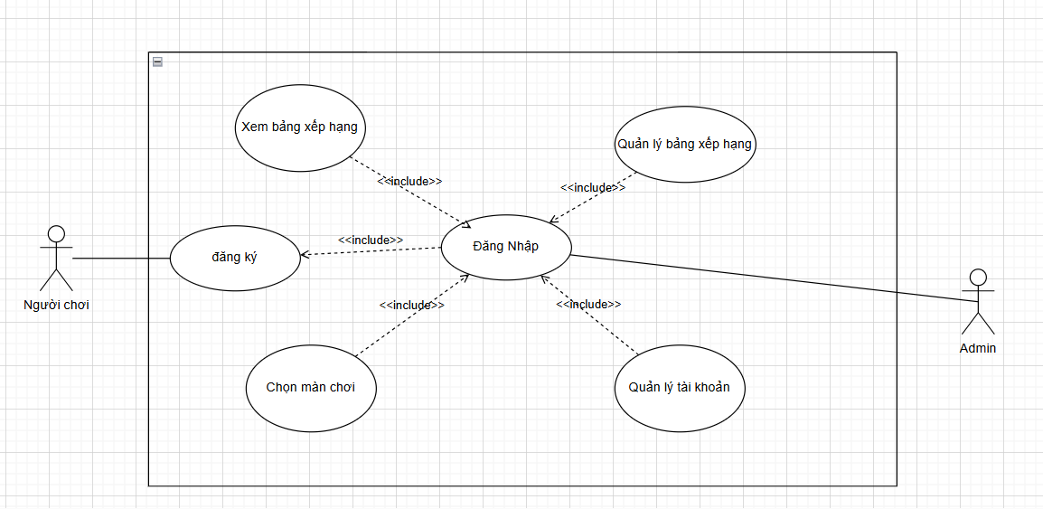

*Biểu đồ Use Case tổng quát*

=>Biểu đồ này minh họa mối quan hệ giữa các tác nhân và chức năng trong hệ thống.

+Tác nhân "Người chơi" liên kết với các Use Case:

-Đăng ký tài khoản.

-Đăng nhập

-Chọn màn chơi.

-Xem bảng xếp hạng.

+Tác nhân "Admin" liên kết với các Use Case:

-Quản lý tài khoản.

-Quản lý bảng xếp hạng.

**\*Đặc tả usecase tổng quát**

|  |  |
| --- | --- |
| **Tên Use Case** | Quản lý hệ thống trò chơi 2D |
| **Tên Actor:** | Người chơi, Admin |
| **Mức:** | 0 (Tổng quát) |
| **Tiền điều kiện:** | Hệ thống hoạt động ổn định, các Actor (Người chơi và Admin) có quyền truy cập |
| **Đảm bảo tối thiểu** | : Hệ thống đảm bảo các chức năng chính như đăng nhập, đăng ký, quản lý tài khoản, chọn màn chơi, và quản lý bảng xếp hạng hoạt động ổn định. |
| **Đảm bảo thành công:** | Hệ thống thực hiện đầy đủ các chức năng yêu cầu, đảm bảo dữ liệu được lưu trữ và xử lý chính xác. |
| **Kích hoạt:** | Actor thực hiện các hành động trong hệ thống. |
| **Hành động và phản ứng hệ thống** |  |
| • Người chơi chọn chức năng "Đăng ký". | 1. Hệ thống hiển thị form đăng ký tài khoản. |
| • Người chơi chọn chức năng "Đăng nhập". | 2. Hệ thống hiển thị form đăng nhập. |
| • Người chơi chọn màn chơi từ danh sách. | 3. Hệ thống kiểm tra trạng thái màn chơi, nếu mở thì tải màn chơi. |
| • Người chơi chọn "Xem bảng xếp hạng". | 4. Hệ thống hiển thị bảng xếp hạng. |
| • Admin chọn chức năng "Quản lý tài khoản". | 1. Hệ thống hiển thị danh sách tài khoản người chơi. |
| • Admin chọn chức năng "Quản lý bảng xếp hạng". | 2. Hệ thống hiển thị bảng xếp hạng, cho phép chỉnh sửa điểm số. |

**2 Phân rã usecase chọn màn chơi**

Use Case Chính: Chọn màn chơi

-Actor: Người chơi

-Mô tả: Người chơi thực hiện đăng nhập, chọn màn chơi và có thể bắt đầu chơi, lưu trạng thái hoặc tiếp tục chơi màn chơi trước đó.

1.Đăng nhập

-Actor: Người chơi

-Mô tả: Người chơi cần đăng nhập vào hệ thống trước khi có thể chọn màn chơi.

-Chức năng chính:

-Nhập email và mật khẩu.

-Xác thực thông tin đăng nhập.

-Chuyển đến giao diện danh sách màn chơi.

2.Chọn màn chơi

-Actor: Người chơi

-Mô tả: Người chơi chọn một màn chơi từ danh sách các màn chơi khả dụng.

+Chức năng chính:

-Hiển thị danh sách màn chơi khả dụng.

-Chọn màn chơi đã mở khóa.

-Tải màn chơi đã chọn.

3.Bắt đầu chơi

-Actor: Người chơi

-Mô tả: Bắt đầu màn chơi mới từ đầu.

+Chức năng chính:

-Khởi động giao diện màn chơi.

-Hiển thị hướng dẫn hoặc thông tin liên quan đến màn chơi.

4.Lưu trạng

-Actor: Người chơi

-Mô tả: Người chơi lưu lại trạng thái hiện tại của màn chơi để tiếp tục chơi vào lần sau.

+Chức năng chính:

-Lưu dữ liệu màn chơi hiện tại (điểm số, vị trí nhân vật, trạng thái quái vật, v.v.).

-Ghi thông tin vào cơ sở dữ liệu.

5.Tiếp tục chơi

-Actor: Người chơi

-Mô tả: Người chơi tiếp tục chơi màn chơi đã lưu từ lần trước.

+Chức năng chính:

-Kiểm tra dữ liệu đã lưu.

-Tải trạng thái màn chơi đã lưu.

-Hiển thị màn chơi tại điểm lưu gần nhất.

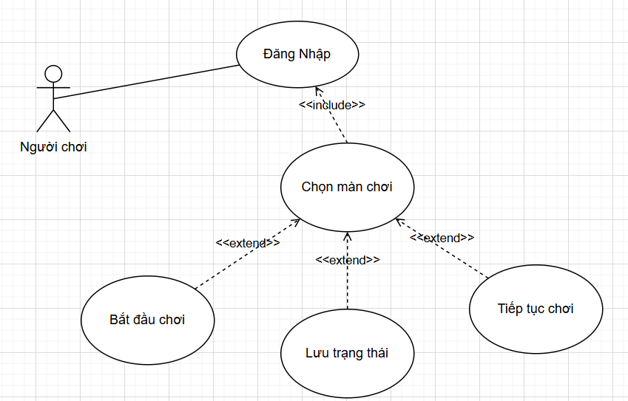

*Biểu đồ usecase chọn màn chơi*

**-Đặc tả usecase chọn màn chơi**

|  |  |
| --- | --- |
| Tên Use Case: | Chọn màn chơi |
| Tên Actor: | Người chơi |
| Mức: | 1 |
| Tiền điều kiện: | Người chơi đã đăng nhập thành công vào hệ thống và có quyền truy cập vào các màn chơi. |
| Đảm bảo tối thiểu: | Hệ thống kiểm tra tính hợp lệ của màn chơi (đã mở khóa) trước khi cho phép chọn. |
| Đảm bảo thành công: | Người chơi chọn màn chơi thành công, có thể bắt đầu, tiếp tục, hoặc lưu trạng thái của màn chơi. |
| Kích hoạt: | Người chơi chọn chức năng "Chọn màn chơi" từ giao diện chính của hệ thống. |
| Hành động và phản ứng hệ thống |  |
| Hành động hệ thống | Phản ứng hệ thống |
| • Người chơi chọn chức năng "Chọn màn chơi". |  • Người chơi chọn màn chơi từ danh sách. |  • Người chơi nhấn nút "Bắt đầu chơi". | | 1. Hệ thống hiển thị danh sách các màn chơi khả dụng.  2. Hệ thống kiểm tra trạng thái của màn chơi (mở khóa hay chưa).  3. Hệ thống khởi động màn chơi, hiển thị hướng dẫn hoặc thông tin màn chơi nếu có. |

**2.1 Phân rã usecase quản lý tài khoản**

+Use Case Chính: Quản lý tài khoản

-Actor: Admin

-Mô tả: Admin có thể xem thông tin tài khoản người chơi và xoá tài khoản người chơi khỏi hệ thống.

+Tiền điều kiện:

-Admin đã đăng nhập thành công vào hệ thống và có quyền truy cập vào chức năng quản lý tài khoản.

-Đảm bảo tối thiểu: Hệ thống đảm bảo thông tin tài khoản người chơi được hiển thị chính xác và các thao tác xóa tài khoản được thực hiện đúng quy trình.

-Đảm bảo thành công: Admin có thể quản lý tài khoản người chơi, xem và xóa tài khoản người chơi thành công.

-Kích hoạt: Admin chọn chức năng "Quản lý tài khoản" từ giao diện quản trị.

Đặc tả usecase quản lý tài khoản

|  |  |
| --- | --- |
| **Tên Use Case:** | Quản lý tài khoản |
| **Tên Actor:** | Admin |
| **Mức:** | 1 |
| **Tiền điều kiện:** | Admin đã đăng nhập thành công vào hệ thống và có quyền truy cập vào chức năng quản lý tài khoản. |
| **Đảm bảo tối thiểu:** | Hệ thống đảm bảo các tài khoản người chơi được hiển thị chính xác và các thao tác xóa tài khoản được thực hiện đúng quy trình. |
| **Đảm bảo thành công:** | Admin có thể xem và xoá tài khoản người chơi thành công. |
| **Kích hoạt:** | Admin chọn chức năng "Quản lý tài khoản" từ giao diện quản trị. |
| **Hành động hệ thống và phản ứng hệ thống** |  |
| +Admin chọn chức năng "Quản lý tài khoản"  +Admin chọn tài khoản người chơi cần xem  +Admin chọn chức năng "Xoá tài khoản người chơi"  +Admin xác nhận xoá tài khoản  +Nếu Admin không xác nhận xoá tài khoản | -Hệ thống phản ứng: Hệ thống hiển thị danh sách các tài khoản người chơi có sẵn.  -Hệ thống phản ứng: Hệ thống hiển thị thông tin chi tiết của tài khoản người chơi đó (bao gồm tên, email, lịch sử chơi, và các thông tin liên quan).  -Hệ thống phản ứng: Hệ thống yêu cầu Admin xác nhận thao tác xoá tài khoản người chơi.  -Hệ thống phản ứng: Hệ thống xoá tài khoản khỏi cơ sở dữ liệu và thông báo "Xoá tài khoản thành công".  -Hệ thống phản ứng: Hệ thống giữ nguyên trạng thái hiện tại và không thực hiện thao tác xoá. |
| Đảm bảo thành công: | -Sau khi Admin chọn chức năng "Xem tài khoản người chơi", hệ thống hiển thị đúng thông tin tài khoản.  - Sau khi Admin chọn chức năng "Xoá tài khoản người chơi" và xác nhận, tài khoản người chơi bị xoá khỏi cơ sở dữ liệu và thông báo kết quả cho Admin. |
| Đảm bảo tối thiểu: | -Hệ thống kiểm tra xem tài khoản có tồn tại hay không trước khi cho phép xem hoặc xoá.  -Hệ thống yêu cầu Admin xác nhận trước khi thực hiện thao tác xoá để tránh việc xoá nhầm tài khoản. |

**2.2 Phân rã usecase quản lý bảng xếp hạng**

Tác nhân chính:

-Admin

Các bước phân rã:

1.Admin đăng nhập vào hệ thống.

-Mô tả: Admin phải đăng nhập vào hệ thống với tài khoản quản trị để có quyền truy cập vào chức năng quản lý bảng xếp hạng.

2.Admin vào mục "Quản lý bảng xếp hạng".

-Mô tả: Sau khi đăng nhập thành công, Admin chọn chức năng "Quản lý bảng xếp hạng" từ menu quản trị hệ thống.

3.Admin xem bảng xếp hạng.

-Mô tả: Hệ thống hiển thị bảng xếp hạng hiện tại, gồm thông tin người chơi và điểm số của họ.

4.Admin cập nhật bảng xếp hạng.

-Mô tả: Admin có thể điều chỉnh điểm số hoặc thứ hạng của người chơi, ví dụ như thay đổi điểm hoặc sắp xếp lại thứ hạng.

5.Admin lưu thay đổi.

-Mô tả: Sau khi cập nhật bảng xếp hạng, Admin nhấn nút "Lưu thay đổi" để hệ thống ghi nhận và lưu lại những thay đổi vào cơ sở dữ liệu.

6.Admin kiểm tra lại bảng xếp hạng.

+Mô tả: Sau khi lưu thay đổi, Admin kiểm tra lại bảng xếp hạng để xác nhận rằng mọi thứ đã được cập nhật chính xác.

+Các chức năng phụ trợ của "Quản lý bảng xếp hạng":

-Xem bảng xếp hạng: Admin có thể xem danh sách xếp hạng của các người chơi, bao gồm tên người chơi và điểm số của họ.

-Cập nhật bảng xếp hạng: Admin có thể thay đổi điểm số của người chơi, sửa lại thứ hạng của họ trong bảng xếp hạng.

-Lưu thay đổi: Sau khi thay đổi bảng xếp hạng, Admin lưu lại các thay đổi vào cơ sở dữ liệu để chúng có hiệu lực.

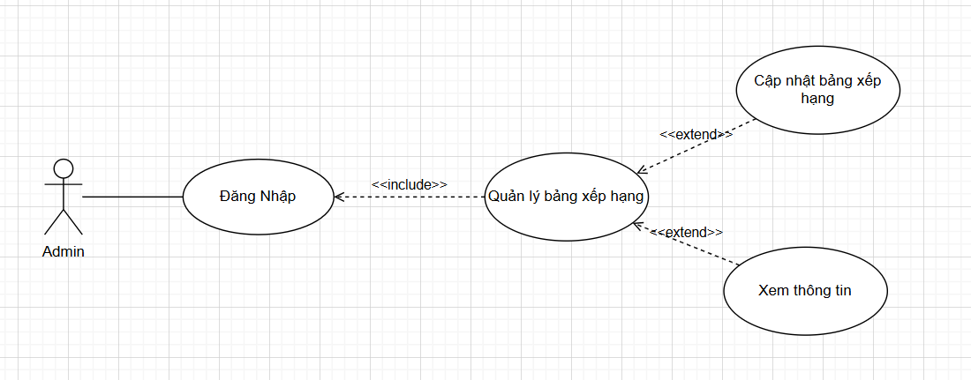

*Biểu đồ usecase quản lý bảng xếp hạng*

**+Đặc tả usecase quản lý bảng xếp hạng**

|  |  |
| --- | --- |
| **Tác nhân chính:** | Admin (Administrator) |
| **Mức độ Use Case:** | Mức 1 (Use Case chính) |
| **Tiền điều kiện:** | -Admin đã đăng nhập thành công vào hệ thống.  -Admin có quyền quản lý bảng xếp hạng. |
| **Kích hoạt:** | Admin chọn chức năng "Quản lý bảng xếp hạng" từ menu quản lý. |
| **Hành động hệ thống:** |  |
| +Admin chọn chức năng "Quản lý bảng xếp hạng".  + Admin xem thông tin bảng xếp hạng.  + Admin kiểm tra và cập nhật bảng xếp hạng.  + Admin điều chỉnh điểm số hoặc xóa người chơi khỏi bảng xếp hạng nếu cần.  + Admin nhấn nút "Cập nhật bảng xếp hạng".  + Admin nhận thông báo cập nhật thành công. | - Phản ứng hệ thống: Hệ thống hiển thị bảng xếp hạng hiện tại, bao gồm danh sách người chơi và điểm số của họ.  - Phản ứng hệ thống: Hệ thống hiển thị đầy đủ thông tin về thứ hạng của các người chơi, bao gồm tên người chơi và điểm số của họ.  -Phản ứng hệ thống: Hệ thống cho phép Admin chỉnh sửa điểm số hoặc thứ hạng của người chơi. Sau khi thay đổi, hệ thống yêu cầu Admin xác nhận và lưu thay đổi.  - Phản ứng hệ thống: Hệ thống cập nhật bảng xếp hạng với thông tin mới và lưu vào cơ sở dữ liệu.  - Phản ứng hệ thống: Hệ thống xác nhận và lưu tất cả thay đổi vào cơ sở dữ liệu bảng xếp hạng.  - Phản ứng hệ thống: Hệ thống hiển thị thông báo "Cập nhật bảng xếp hạng thành công". |
| **Đảm bảo tối thiểu:** | - Hệ thống phải cung cấp quyền truy cập vào chức năng quản lý bảng xếp hạng cho Admin.  - Hệ thống phải có dữ liệu bảng xếp hạng hiện tại. |
| **Đảm bảo thành công:** | - Bảng xếp hạng được hiển thị và có thể được cập nhật thành công.  - Hệ thống lưu các thay đổi vào cơ sở dữ liệu bảng xếp hạng. |
|  |  |

**3 BIỂU ĐỒ TUẦN TỰ**

**3.1 Biểu đồ tuần tự đăng nhập**

Mô tả: Người dùng gửi thông tin đăng nhập, hệ thống kiểm tra tính hợp lệ và trả về kết quả (thành công hoặc thất bại).

+Các thành phần:

-User: Người thực hiện hành động nhập tài khoản/mật khẩu.

-Game System: Xử lý thông tin đăng nhập, gửi truy vấn đến Database.

-Database: Lưu trữ thông tin tài khoản và xác thực yêu cầu từ Game System.

Vai trò:

-User: Tương tác với giao diện, khởi động quy trình.

-Game System: Cầu nối giữa User và Database, kiểm tra và trả kết quả.

-Database: Lưu trữ dữ liệu, xác minh thông tin đăng nhập.

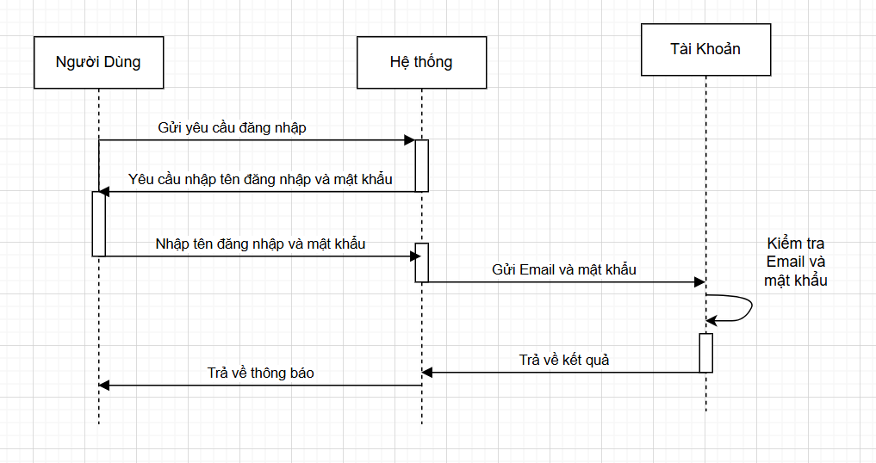

*Biểu đồ tuần tự đăng nhập*

**3.2 Biểu đồ tuần tự đăng ký**

Mô tả: Người dùng nhập thông tin tài khoản mới, hệ thống kiểm tra tính hợp lệ và lưu vào Database.

+Các thành phần:

-User: Cung cấp thông tin đăng ký.

-Game System: Kiểm tra thông tin (vd: tài khoản đã tồn tại chưa) và gửi yêu cầu lưu trữ.

-Database: Lưu trữ tài khoản mới.

+Vai trò:

-User: Tương tác với giao diện, nhập thông tin.

-Game System: Xử lý logic kiểm tra thông tin trước khi lưu.

-Database: Lưu trữ tài khoản mới.

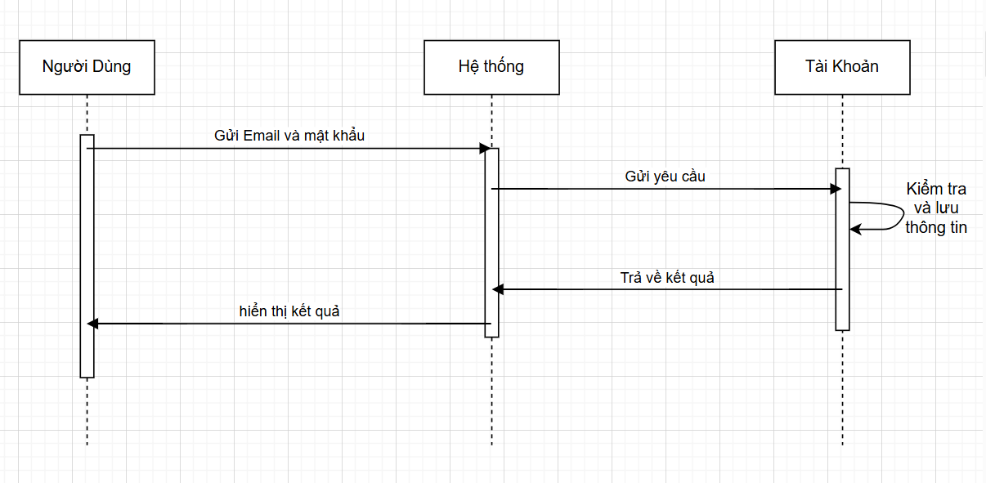

*Biểu đồ tuần tự đăng ký*

**3.3 Biểu đồ tuần tự chọn màn chơi**

Mô tả: Người chơi chọn một màn chơi và hệ thống tải dữ liệu màn chơi.

+Các thành phần:

-Player: Người chơi chọn màn.

-Game System: Xử lý yêu cầu và tải dữ liệu màn chơi.

+Vai trò:

-Player: Thực hiện hành động chọn màn.

-Game System: Lấy dữ liệu màn chơi và hiển thị giao diện chơi.

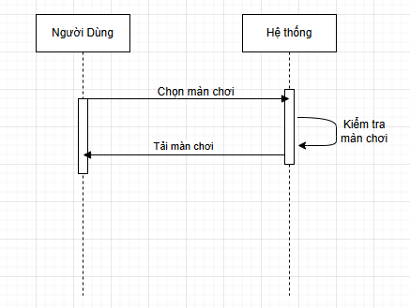

*Biểu đồ tuần tự chọn màn chơi*

**3.4 Biểu đồ tuần tự xem bảng xếp hạng**

Mô tả: Người chơi yêu cầu xem bảng xếp hạng, hệ thống lấy dữ liệu từ Database và hiển thị.

+Các thành phần:

-Player: Người chơi gửi yêu cầu.

-Game System: Xử lý yêu cầu, truy vấn Database.

-Database: Lưu trữ dữ liệu bảng xếp hạng.

+Vai trò:

-Player: Khởi tạo yêu cầu xem.

-Game System: Kết nối với Database và trả kết quả.

-Database: Lưu trữ và trả về dữ liệu xếp hạng.

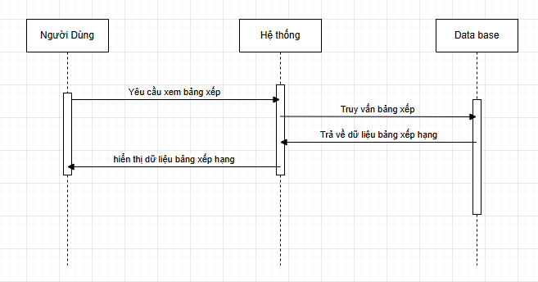

*Biểu đồ tuần tự xem bảng xếp hạng*

**3.5 biểu đồ tuần tự quản lý tài khoản**

Mô tả: Admin thực hiện thêm, xóa hoặc chỉnh sửa tài khoản.

+Các thành phần:

-Admin: Thực hiện hành động quản lý.

-Game System: Nhận lệnh, xử lý logic.

-Database: Thực hiện thay đổi dữ liệu.

+Vai trò:

-Admin: Quyết định thay đổi.

-Game System: Thực hiện kiểm tra và gửi yêu cầu.

-Database: Cập nhật dữ liệu.

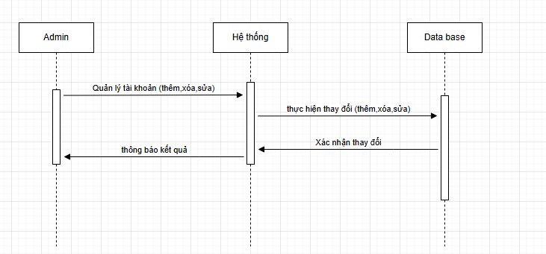

*biểu đồ tuần tự quản lý tài khoản*

**3.6 Biểu đồ tuần tự cập nhật bảng xếp hạng**

Mô tả: Admin chỉnh sửa hoặc cập nhật thông tin bảng xếp hạng.

+Các thành phần:

-Admin: Thực hiện hành động quản lý.

-Game System: Nhận lệnh, xử lý logic.

-Database: Thực hiện thay đổi dữ liệu.

+Vai trò:

-Admin: Quyết định thay đổi.

-Game System: Thực hiện kiểm tra và gửi yêu cầu.

-Database: Cập nhật dữ liệu.

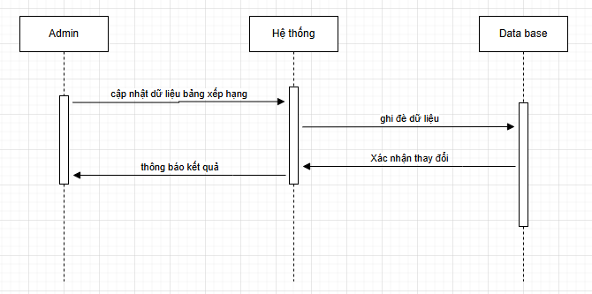

*Biểu đồ tuần tự cập nhật bảng xếp hạng*

**4 BIỂU ĐỒ HOẠT ĐỘNG**

**4.1 Biểu đồ hoạt động Quy trình đăng nhập**

Bắt đầu -> Nhập thông tin -> Kiểm tra tính hợp lệ ->

[Hợp lệ] Vào giao diện chính.

[Không hợp lệ] Thông báo lỗi -> Kết thúc.

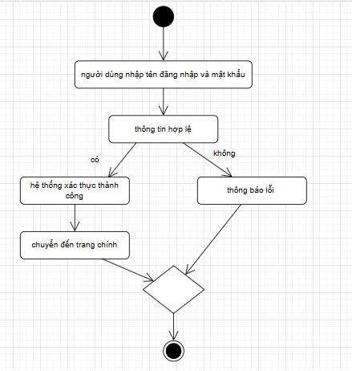

*Biểu đồ hoạt động Quy trình đăng nhập*

**4.2 Biểu đồ hoạt động: Quy trình đăng ký**

Bắt đầu -> Nhập thông tin -> Kiểm tra (tài khoản đã tồn tại chưa) ->

[Hợp lệ] Lưu vào Database -> Hoàn tất.

[Không hợp lệ] Thông báo lỗi -> Kết thúc.

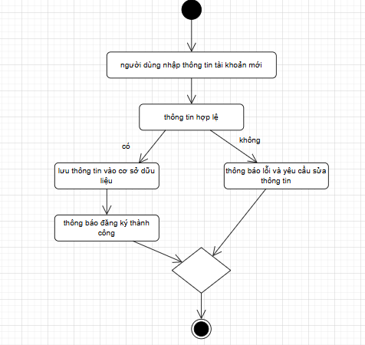

*Biểu đồ hoạt động: Quy trình đăng ký*

**4.3 Biểu đồ hoạt động: Quy trình chơi game**

Bắt đầu -> Chọn màn chơi -> Tải dữ liệu -> Bắt đầu chơi ->

Hoàn thành màn chơi -> Lưu kết quả -> Quay lại danh sách màn chơi.

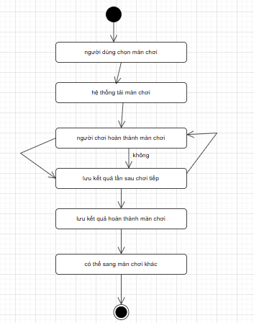

*Biểu đồ hoạt động: Quy trình chơi game*

**4.4 Biểu đồ hoạt động: Quy trình quản lý tài khoản (Admin)**

Bắt đầu -> Chọn hành động (Thêm/Xóa/Sửa) ->

[Thêm] Nhập thông tin -> Lưu vào Database.

[Xóa] Chọn tài khoản -> Xóa khỏi Database.

[Sửa] Chọn tài khoản -> Cập nhật Database.

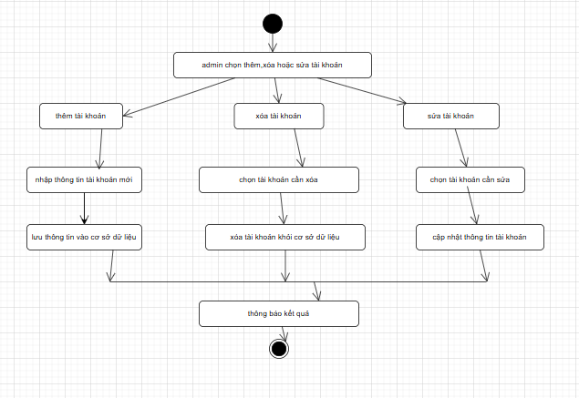

**4.5 Biểu đồ hoạt động: Quy trình cập nhật bảng xếp hạng (Admin)**

Bắt đầu -> Chọn bảng xếp hạng -> Cập nhật dữ liệu -> Lưu vào Database -> Kết thúc.

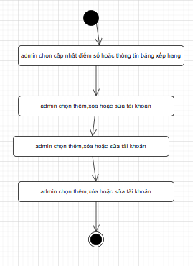

*Biểu đồ hoạt động: Quy trình cập nhật bảng xếp hạng (Admin)*

**5 Biểu đồ lớp**

Biểu đồ lớp sẽ bao gồm các lớp chính như sau:

2.1. Lớp User

+Thuộc tính:

-username: String

-password: String

-email: String

-level: int

-score: int

+Phương thức:

-login(username: String, password: String): boolean

-register(username: String, password: String, email: String): void

-viewLeaderboard(): void

2.2. Lớp Admin (Kế thừa từ User)

+Thuộc tính:

-adminID: String

+Phương thức:

-manageAccount(): void

-deletePlayerAccount(playerID: String): void

-updateLeaderboard(playerID: String, newScore: int): void

2.3. Lớp GameSystem

+Thuộc tính:

-currentLevel: int

-playerState: String

+Phương thức:

-startGame(level: int): void

-saveGameState(playerID: String, state: String): void

-resumeGame(playerID: String): void

2.4. Lớp Leaderboard

+Thuộc tính:

-rankList: List<Player>

+Phương thức:

-updateRankList(playerID: String, score: int): void

-displayLeaderboard(): List<Player>

2.5. Lớp Player

+Thuộc tính:

-playerID: String

-username: String

-highScore: int

-currentState: String

+Phương thức:

-chooseLevel(level: int): void

-playGame(): void

3. Mối quan hệ giữa các lớp

+Kế thừa (Inheritance):

-Admin kế thừa từ User.

+Kết hợp (Association):

-User có quan hệ với GameSystem (chọn màn chơi, bắt đầu chơi).

-User và Admin tương tác với Leaderboard (xem và cập nhật bảng xếp hạng).

+Phụ thuộc (Dependency):

-Player phụ thuộc vào GameSystem khi chọn và lưu trạng thái trò chơi.

-Admin phụ thuộc vào Leaderboard để cập nhật thứ hạng.

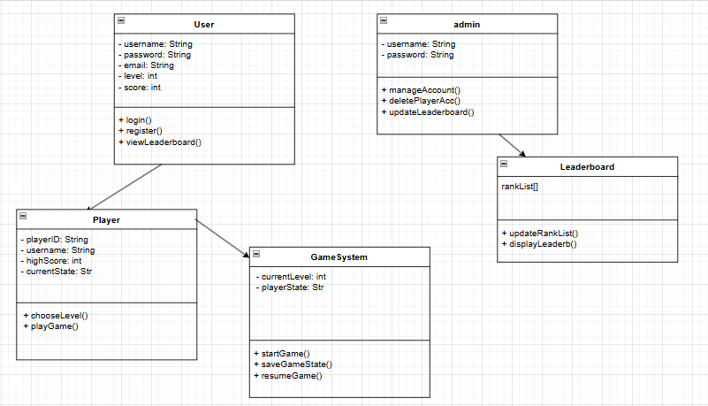

*Biểu đồ lớp*

CHƯƠNG 3:THIẾT KẾ HỆ THỐNG

1 Thiết kế cơ sở dữ liệu

